INKLUZÍV KORAGYERMEKKORI NEVELÉSI KÖRNYEZETRE VONATKOZÓ ÖNREFLEXIÓS ESZKÖZ
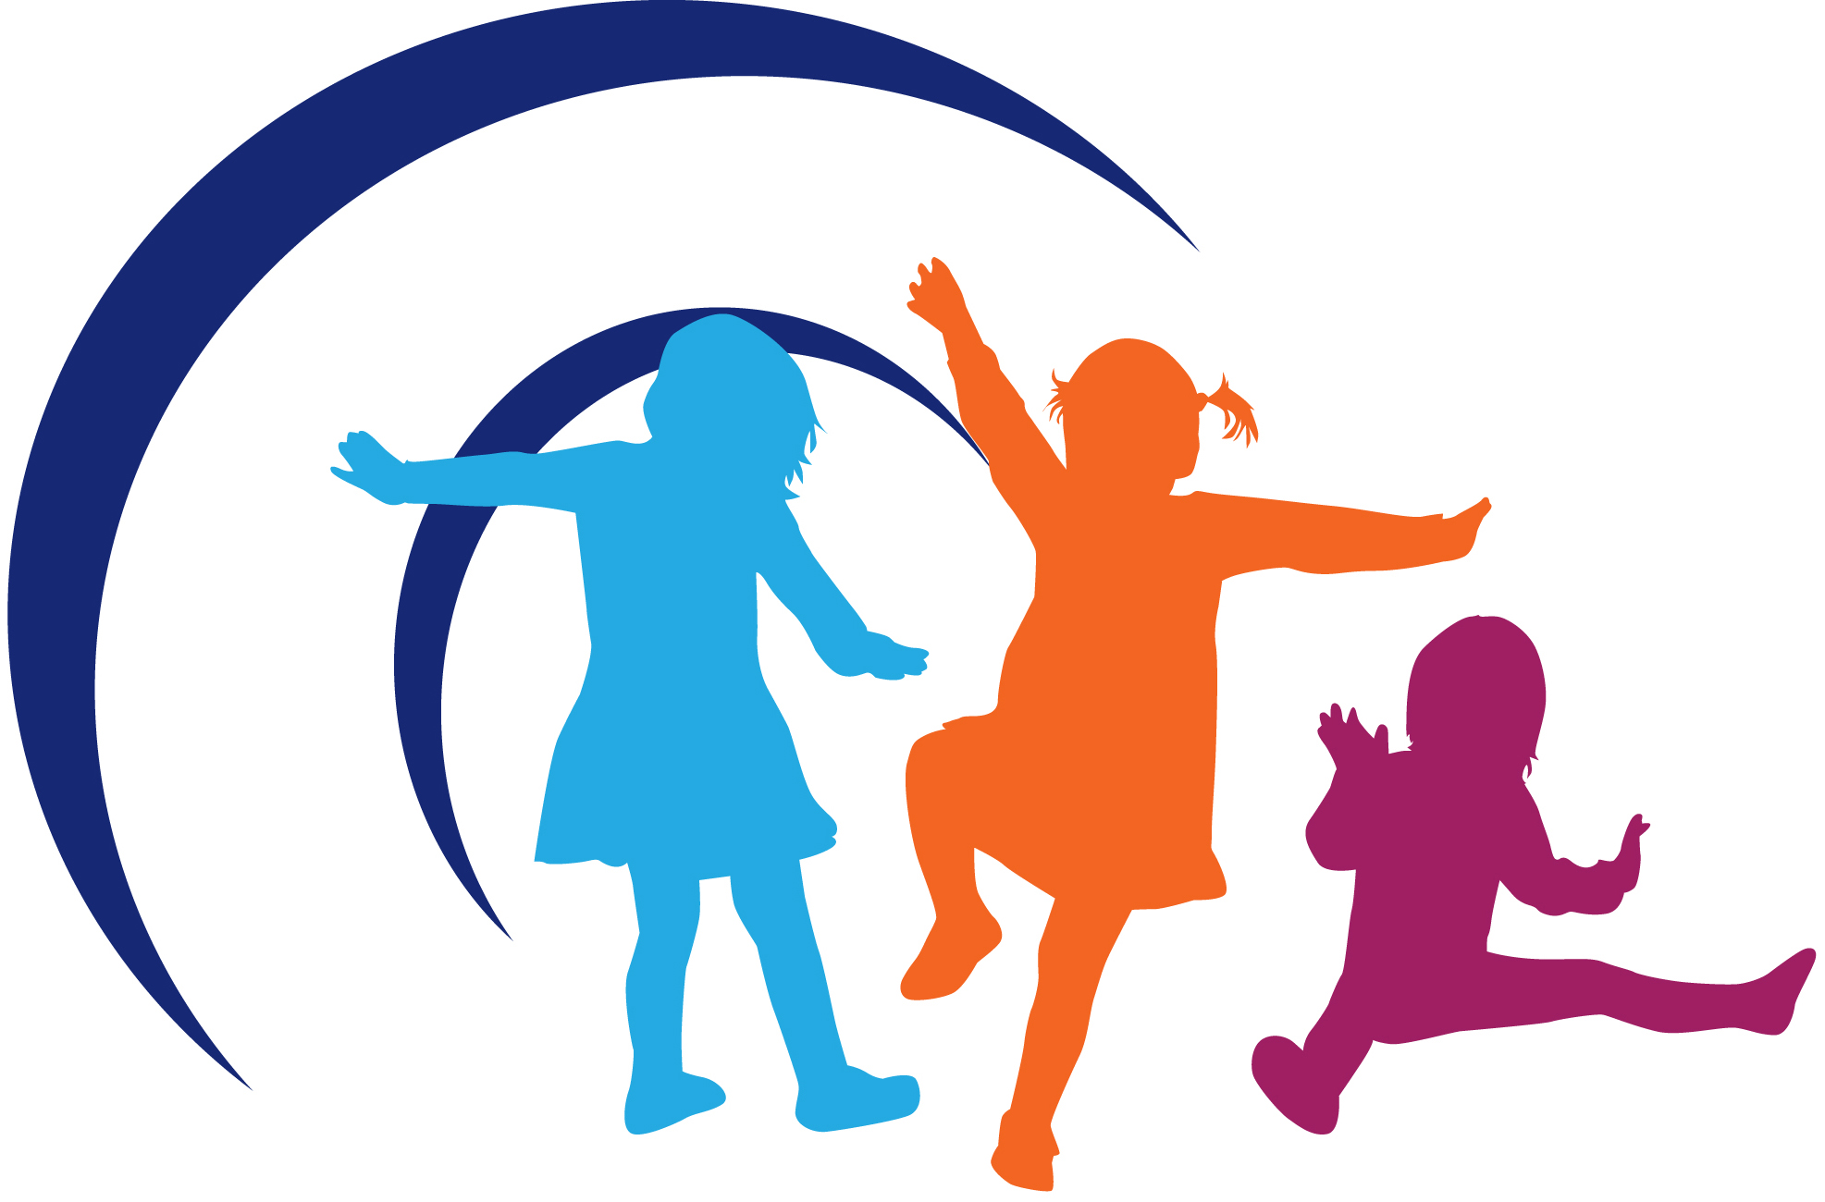
Európai Ügynökség a Sajátos Nevelési Igényű Tanulókért és az Inkluzív Oktatásért

Az Európai Ügynökség a Sajátos Nevelési Igényű Tanulókért és az Inkluzív Oktatásért (az Ügynökség) független és önigazgató szervezet. Az Ügynökséget a tagországok oktatási minisztériumai és az Európai Bizottság közösen finanszírozza az Európai Parlament támogatásával.
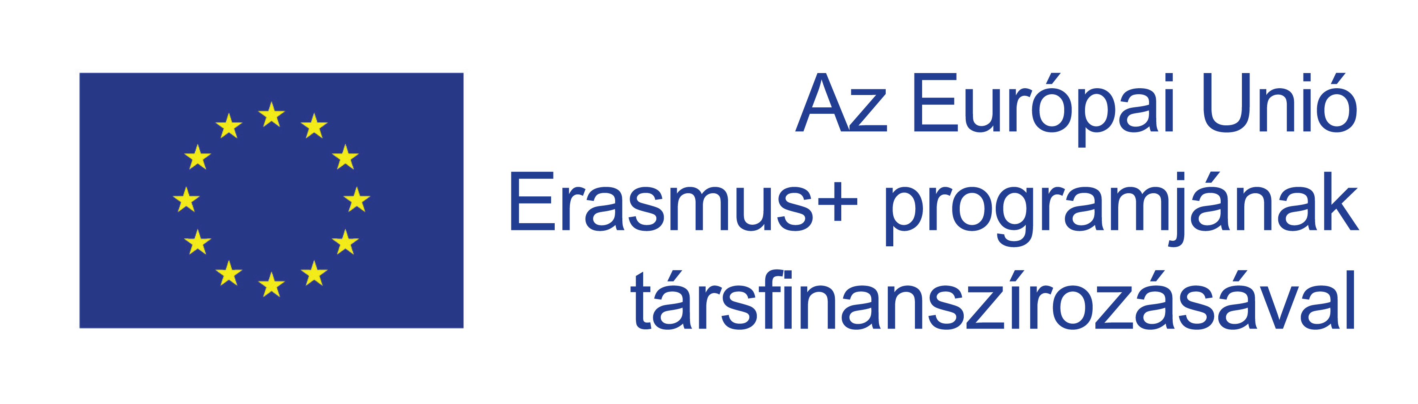 | A jelen kiadvány megjelenésének az Európai Bizottság általi támogatása nem tekinthető a tartalom jóváhagyásának, mely kizárólag a szerzők nézeteit tükrözi, és a Bizottság nem tehető felelőssé az abban foglalt információ felhasználásáért.
Az ebben a dokumentumban bárki által kifejtett nézetek nem szükségszerűen képviselik az Ügynökség, az Ügynökség egyes tagországai vagy az Európai Bizottság hivatalos álláspontját.
Szerkesztők: Eva Björck-Åkesson, Mary Kyriazopoulou, Climent Giné és Paul Bartolo
A dokumentumból részek kiemelhetők és közzétehetők, feltéve, ha a forrást világosan megjelölik. Kérjük, hivatkozzon az alábbi Creative Commons licencre a szerzői jogi kérdésekkel kapcsolatban. A hivatkozást ezzel a dokumentummal kapcsolatban az alábbiak szerint kérjük megadni: Európai Ügynökség a Sajátos Nevelési Igényű Tanulókért és az Inkluzív Oktatásért, 2017. Inkluzív koragyermekkori nevelési környezetre vonatkozó önreflexiós eszköz. (E. Björck-Åkesson, M. Kyriazopoulou, C. Giné és P. Bartolo, szerk.). Odense, Dánia
Ez a dokumentum elektronikus formátumban is elérhető, hogy a benne foglalt információhoz minél nagyobb hozzáférést biztosítsunk. A dokumentum elektronikus változata elérhető az Ügynökség honlapján: www.european-agency.org
A jelen dokumentum az eredeti angol nyelvű változat fordítása. Ha bizonytalan a fordításban szereplő információk pontosságát illetően, kérjük, hivatkozzon az eredeti angol szövegre.
ISBN: 978-87-7110-648-0 (Elektronikus)
Jelen dokumentum a Creative Commons Attribution-NonCommercial-ShareAlike 4.0 nemzetközi licenc keretében engedélyezett anyag. A licenc megtekintéséhez keresse fel a http://creativecommons.org/licenses/by-sa/4.0/ honlapot.
© European Agency for Special Needs and Inclusive Education 2017
Titkárság  Østre Stationsvej 33  DK-5000 Odense C Denmark  Tel: +45 64 41 00 20  secretariat@european-agency.org | Brüsszeli Iroda  Rue Montoyer, 21  BE-1000 Brussels Belgium  Tel: +32 2 213 62 80  brussels.office@european-agency.org
www.european-agency.org
TARTALOMJEGYZÉK
Bevezetés 5
Befogadás, részvétel és elkötelezettség 6
Az önreflexiós eszköz kifejlesztése 7
Hogyan használjuk a kérdéseket önreflexióra? 9
Inkluzív koragyermekkori nevelési környezetre vonatkozó önreflexió 10
1. Átfogó befogadó légkör 11
2. Inkluzív szociális környezet 13
3. Gyermekközpontú szemlélet 15
4. Gyermekközpontú fizikai környezet 17
5. Segédanyagok minden gyermek számára 19
6. Lehetőségek a kommunikációra mindenki számára 21
7. Inkluzív tanítási és tanulási környezet 23
8. Családbarát környezet 25
Bibliográfia 27

Bevezetés
A jelen önreflexiós eszközt az Inkluzív Koragyermekkori Nevelési (IECE) projekt keretében dolgozták ki, amelyet az Európai Ügynökség a Sajátos Nevelési Igényű Tanulókért és az Inkluzív Oktatásért folytatott 2015 és 2017 között (www.european-agency.org/agency-projects/inclusive-early-childhood-education). A projekt átfogó célja az volt, hogy meghatározza, elemezze, majd népszerűsítse a minden gyermek számára elérhető minőségi inkluzív koragyermekkori nevelés főbb jellegzetességeit. Ennek elérése érdekében megfogalmazódott az igény egy olyan eszköz iránt, amely segítségével minden szakember, illetve a tantestület minden tagja reflektálhat a környezete befogadó jellegére, az adott szociális, tanulási és fizikai közegre összpontosítva. Ez az eszköz a környezetek befogadó jellegét hivatott javítani.

Befogadás, részvétel és elkötelezettség
A koragyermekkori nevelésben való részvétel révén minden gyermek tanul és fejlődik, miközben ösztönző és kihívásokkal teli lehetőségekkel találkozik a szociális, tanulási és fizikai környezetben. Ez az önreflexiós eszköz arra irányul, hogy növelje az inkluzív koragyermekkori nevelési környezetek kapacitását arra, hogy valamennyi gyermek részvételét lehetővé tegyék. Az itt használt „részvétel” kifejezés azt jelenti, hogy a gyermekek jelen vannak és aktív elköteleződést tanúsítanak a tevékenységek vagy a közös programok iránt.
A befogadás alapját képező „elkötelezettség” jelentése pedig az, hogy aktívan részt vesznek a környezet napi tevékenységeiben. Az elkötelezettség szorosan kapcsolódik a tanuláshoz, illetve a gyermek és a fizikai környezet közötti interakcióhoz. Az elkötelezettséghez tartoznak az alábbi példák:
- a gyermekek egy közös dologra koncentrálva együtt játszanak és felváltva következnek e játékban;
- a kortárs csoport aktívan részt vesz a közös éneklésben a pedagógussal;
- egy gyermek elmerül egy képeskönyv nézegetésében;
- a gyermekek elmerülnek a játékban.
A gyermekek elkötelezettségét elősegítő környezeti tulajdonság például az, ha fizikai akadályoktól mentes teret biztosítanak, azaz olyan bútorokat és felszerelést, amely minden gyermek számára alkalmas. Ezek a tényezők minden gyermekre vonatkoznak.
Az inkluzív koragyermekkori nevelési környezet egyik tulajdonsága, hogy átfogó intézkedéseket hoznak a beépített támogatás mindenkori biztosítására. Ez lehetővé teszi valamennyi gyermek számára, hogy a tanulótársaival közösen aktívan részt vegyen a környezet rendszeres tevékenységeiben.
Ez az önreflexiós eszköz a környezetek befogadó jellegét kívánja fokozni. Alapját egy ökoszisztémás szemlélet képezi, amely a gyermek élményeire a környezetben végbemenő közvetlen folyamatok funkciójaként tekint. E szemlélet keretében a szakemberek és a tantestület jelentősen befolyásolja a gyermekek elkötelezettségét, tanulását és fejlődését. Ugyanakkor a környezetben jelen lévő tanulótársak, a szülők és a család is a gyermeket körülvevő ökoszisztéma részét képezik. Akárcsak a fizikai környezet, ők is befolyásolják a gyermek elkötelezettségi szintjét, fejlődését és tanulását.

Az önreflexiós eszköz kifejlesztése
Az önreflexiós eszköz azokra a közvetlen folyamatokra koncentrál, amelyeket a gyermekek az adott környezetben tapasztalnak. Különös figyelmet fordít az egyes gyerekek részvételét befolyásoló környezeti tényezőkre. Az önreflexiós eszköz nyolc kérdéssort tartalmaz, amelyek a befogadás alábbi aspektusaival foglalkoznak.
- Átfogó befogadó légkör
- Inkluzív szociális környezet
- Gyermekközpontú szemlélet
- Gyermekközpontú fizikai környezet
- Segédanyagok minden gyermek számára
- Lehetőségek a kommunikációra mindenki számára
- Inkluzív tanítási és tanulási környezet
- Családbarát környezet.
Az önreflexiós eszközt eredetileg megfigyelőeszköznek tervezték. Az volt a célja, hogy egy megfigyelő által alkotott átfogó képet nyújtson az IECE projekt során megvizsgált környezetek befogadó jellegéről, a gyermekek részvételére helyezve a hangsúlyt.
A megfigyelőeszköz az inkluzív koragyermekkori nevelési környezetre vonatkozó számos jól működő eszközből merített ihletet (ld. a Bibliográfiát). Azt a célt szolgálta, hogy pillanatképet alkosson a környezetről az IECE projekt kulcskérdése szempontjából: „Melyek a minden gyermek számára elérhető minőségi inkluzív koragyermekkori nevelési környezet főbb jellegzetességei?” A megfigyelőeszközt inkluzív koragyermekkori nevelési környezetek helyszíni vizsgálata során alkalmazták nyolc országban.
A helyszíni látogatásokon való használata után az IECE projektcsoport megállapította, hogy az eszköz a befogadásra vonatkozó önreflexió során is hasznos lenne. Az önreflexiós eszköz kidolgozása háromlépcsős tesztelési folyamatot foglalt magában:
- Először egy 25 európai szakértőből álló csoport alkalmazta a megfigyelőeszközt, illetve visszajelzést adott róla az utolsó helyszíni látogatás során. A szakértőket arra kérték, hogy értékeljék az egyes pontokat a tekintetben, hogy mennyire megvalósíthatók, ha önreflexióra használják az eszközt. A szakértők azt is megvitatták, hogyan alakítsák át a megfigyelőeszközt önreflexiós eszközzé. A visszajelzéseiket beépítették a végleges verzióba.
- Második lépésként fókuszcsoportokat használtak az önreflexiós eszköz tesztelésére, amelyet kutatók és három európai egyetem diplomás hallgatói végeztek el. A résztvevőket arra kérték, hogy befogadási tapasztalataikat figyelembe véve pontozzák a megfigyelőeszközt a fókuszcsoporttal végzett interjú előtt, és használják az önreflexiós eszközzé alakításra szolgáló sablont. A fókuszcsoporttal készített interjú után tartalomelemzést végeztek a legfontosabb felvetett témákra vonatkozóan.
- A harmadik szakaszban kognitív interjúkat készítettek annak megállapítására, hogy a gyakorlati szakemberek, az óvodák vezetői, a szülők és a tanárképzésben dolgozók mennyire tartják átfogónak az önreflexiós eszközt. A kognitív interjúk egy-egy alannyal készültek, és a kérdések az eszköznek az egyes országokban való kulturális alkalmasságára és hasznosságára irányultak. A tesztelési szakasz után az önreflexiós eszközt kiadása előtt újra felülvizsgálták.

Hogyan használjuk a kérdéseket önreflexióra?
Az önreflexiós eszköz kérdéseit úgy dolgozták ki, hogy képet nyújtsanak az adott környezet befogadó jellegéről, annak szociális, tanulási és fizikai aspektusaira összpontosítva. Az eszközt rendeltetése szerint rugalmasan kell kezelni, a felhasználók, a környezet vagy a szervezet igényeinek megfelelően. A környezetek dönthetnek úgy, hogy mindegyik vagy csak néhány területre koncentrálnak, és saját kérdéseiket is hozzáadhatják a kérdéssorokhoz. Az eszköz így fejlesztési útmutatóul szolgálhat a különböző szereplők számára: egyénileg és csoportban egyaránt használhatják szakemberek, a tantestület tagjai, szülők és gyerekek, valamint a tanári alapképzésben és a folyamatos szakmai fejlesztésben is hasznosnak bizonyulhat.
Az önreflexiós eszközt több célra lehet használni. Az eszköz többek között:
- képet alkot a környezet befogadó állapotáról;
- kiindulópontot nyújt a befogadásról folytatott eszmecserékhez;
- és segítségével le lehet írni, ki lehet dolgozni és prioritások szerint lehet rendezni a fejlesztésre szoruló területeket a befogadási gyakorlat terén.
Az önreflexiós eszköz használata
- Először fogalmazza meg az önreflexió célját:
- Mit akar elérni az eszköz használatával?
- Mi a környezet célja?
- Kik a résztvevők?
- Tanulmányozza a területeket és a kérdéseket, és válassza ki azokat a témákat, amelyekre összpontosítani szeretne.
- Döntse el, hogyan fog dolgozni a kérdésekkel.
- Olvassa el és gondolkodjon el minden kérdésen, majd írja le a benyomásait.
- Írja le a megjegyzéseket, valamint példákat a helyzetekre vagy tevékenységekre, amelyek szemléltetik és kiemelik az Ön benyomásait.
- A benyomásai alapján határozza meg azokat a változásokat, amelyek véleménye szerint fokoznák a befogadást a környezetben.
- Határozza meg a változásokra vonatkozó prioritásokat – milyen lesz a helyzet, amikor elérik a célokat?

Inkluzív koragyermekkori nevelési környezetre vonatkozó önreflexió
Kérdések | Az Ön válaszai
A környezet neve:
Dátum:
Résztvevő(k):
Mielőtt használja az önreflexiós eszközt a környezetében…
Gondolkozzon el az önreflexió célján.
Miután használta az önreflexiós eszközt…
Döntse el, min kellene változtatni:
Prioritások:

- Átfogó befogadó légkör
Kérdések | Az Ön válaszai
- Minden gyermek és család úgy érzi, hogy szívesen látják?
- Mi teszi a környezetet gondoskodó, kényelmes és vonzó hellyé a gyerekek és a tantestület számára?
- Hogyan segítik elő a környezet vezetői az együttműködő és befogadó kultúra kialakítását?
- Hogyan tükrözi és értékeli a környezet a helyi közösség sokszínűségét?
- Hogyan biztosítják a gyermekek számára, hogy úgy érezzék, a kortárs csoporthoz tartoznak?
- Véleménye szerint kirekesztve érzi magát bármelyik gyermek?
- Min szeretne változtatni?

- Inkluzív szociális környezet
Kérdések | Az Ön válaszai
- A tantestület minden gyermekkel interperszonális kapcsolatot ápol?
- Hogyan segítik elő a tanulótársak közötti interakciót valamennyi gyermek számára?
- Hogyan biztosítják a gyerekek számára, hogy be legyenek vonva a csoportos tevékenységekbe?
- Hogyan biztatják a gyermekeket arra, hogy tiszteletben tartsák a kortárs csoportbeli különbségeket?
- Hogyan bátorítja a gyermekeket arra, hogy pozitív viselkedési mintákat sajátítsanak el?
- Hogyan biztosítják a gyerekek számára, hogy megoldják a konfliktusokat?
- Min szeretne változtatni?

- Gyermekközpontú szemlélet
Kérdések | Az Ön válaszai
- A tanulási tevékenységek megfelelnek a gyermekek érdeklődésének és választásainak?
- Minden gyermeket meghallgat és reagál a kérdéseikre?
- Minden gyermek részt vesz a számára fontos döntésekben?
- Minden gyerek számára megkönnyítették az átmeneteket?
- Elérhető személyre szabott tanulási támogatás (emberi vagy egyéb erőforrás) a gyerekek számára, amikor csak szükségük van rá?
- Hozzáférnek a pedagógusok további és/vagy külső támogatáshoz szükség esetén?
- Min szeretne változtatni?

- Gyermekközpontú fizikai környezet
Kérdések | Az Ön válaszai
- Valamennyi gyermek számára hozzáférhető a (beltéri vagy kültéri) környezet?
- Minden gyereknek lehetősége van a részvételre?
- Mennyire biztonságos és egészséges a környezet a gyerekekre nézve?
- Minden gyerek számára alkalmasak a bútorok és a felszerelés?
- Hogyan biztosítja a lehetőséget minden gyerek számára, hogy akadályok nélkül részt vehessen a környezeten kívüli tevékenységekben (pl. kirándulások, látogatások, sportesemények stb.)?
- Min szeretne változtatni?

- Segédanyagok minden gyermek számára
Kérdések | Az Ön válaszai
- A játékok és a segédanyagok érdekesek, könnyen hozzáférhetők, illetve megragadják minden gyermek figyelmét?
- A játékok és a segédanyagok használata pozitív kihívást jelent a gyermekek kezdeményezőképességére, függetlenségére, felfedezésére és kreativitására nézve?
- A játékok használata ösztönzőleg hat a kommunikációra, a nyelvhasználatra, az írástudásra, a matematikára és a természettudományokra?
- Használ igényre szabott segédanyagokat a játék és a tanulás elősegítésére minden gyermek számára?
- Tükrözik a játékok és a segédanyagok a kulturális sokszínűséget?
- Buzdítja a gyermekeket arra, hogy együtt játszanak a tanulótársakkal, és megosszák a játékokat és segédanyagokat velük?
- Min szeretne változtatni?

- Lehetőségek a kommunikációra mindenki számára
Kérdések | Az Ön válaszai
- Biztosítja a környezet minden gyermek számára a kommunikáció és nyelvhasználat lehetőségét?
- Mennyire irányulnak a tanulási tevékenységek a gyerekek nyelvhasználatára és érvelő képességére?
- Minden gyerek számára biztosítják, hogy megossza az ötleteit, érzéseit és aggályait a tanulótársakkal folytatott beszélgetések során?
- Hogyan biztosítják, hogy a különböző anyanyelvű gyerekek kifejezzék és megértessék magukat a tanulótársakkal és a tantestülettel?
- Használ különböző segédeszközöket (pl. képeket, ábrákat, jelnyelvet, Braille-írást vagy más technológiát), hogy minden gyermek számára megkönnyítse a kommunikációt?
- Min szeretne változtatni?

- Inkluzív tanítási és tanulási környezet
Kérdések | Az Ön válaszai
- Minden gyermek részt vesz a rendszeres tanulási tevékenységekben?
- Minden gyerekkel szemben magas elvárásokat támaszt a környezet?
- Hogyan ismeri el minden gyermek erőfeszítéseit és érdemeit?
- Hogyan használja ki a sokszínűséget és a gyerekek egyéni erősségeit és erőforrásait a tanulási tevékenységek során?
- Hogyan figyeli meg és követi nyomon a gyerekek elkötelezettségét, valamint tanulási és támogatási igényeit?
- A tantestületnek van lehetősége a folyamatos szakmai fejlődésre a befogadó nevelés-oktatás terén?
- Min szeretne változtatni?

- Családbarát környezet
Kérdések | Az Ön válaszai
- Úgy érzik a szülők, hogy szívesen látják őket, és ösztönzik őket a részvételre a környezet tevékenységeiben?
- Hogyan alakítják ki a bizalmas kapcsolatot a családokkal?
- Jól tájékozottak a szülők a mindennapi tevékenységekkel kapcsolatban?
- Hogyan vesznek részt a szülők a gyerekük tanulási, fejlődési és támogatási igényeivel kapcsolatos döntésekben?
- Milyen szerepet töltenek be a szülők a gyermekük elkötelezettségének és tanulásának tervezésében, megvalósításában és nyomon követésében?
- Min szeretne változtatni?

Bibliográfia
Farran, D.C. és Bilbrey, C., 2004. Narrative Record [Narratív feljegyzések]. Kiadatlan eszköz, elérhető itt: D.C. Farran, Peabody Research Institute, Vanderbilt University, Nashville, Tennessee
Granlund, M. és Olsson, C., 1998. ‘Your experience of interaction with the child’ [A gyermekkel való interakcióval kapcsolatos tapasztalatai], In: M. Granlund és C. Olsson (szerk.), Familjen och habiliteringen. Stockholm: Ala
Granlund, M. és Olsson, C., 1998. ‘Other children’s interaction with the child’ [A gyermek és más gyermekek közötti interakció], In: M. Granlund és C. Olsson (szerk.), Familjen och habiliteringen. Stockholm: Ala
Harms, T., Clifford, R.M. és Cryer, D., 1998. Early Childhood Environment Rating Scale [Értékelési skála a koragyermekkori környezetről]. New York: Teachers College Press
King, G., Rigby, P., Batorowicz, B., McMain-Klein, M., Petrenchik, T., Thompson, L. és Gibson, M., 2014. ‘Development of a direct observation Measure of Environmental Qualities of Activity Settings’ [A tevékenységi környezetek környezeti tulajdonságaira vonatkozó közvetlen megfigyelő intézkedés kifejlesztése] Developmental Medicine & Child Neurology, 56 (8), 763–769
McWilliam, R. A., 1991. Children’s Engagement Questionnaire [Kérdőív a gyermeki elkötelezettségről]. Chapel Hill, North Carolina: Frank Porter Graham Child Development Center, University of North Carolina at Chapel Hill
Pianta, R. C., 2015. Classroom Assessment Scoring System® (CLASS) [Az osztálytermi felmérés értékelési rendszere (CLASS)]. Charlottesville, Virginia: Center for Advanced Study of Teaching and Learning. curry.virginia.edu/about/directory/robert-c.-pianta/measures (Legutóbb felkeresve: 2017 április)
Soukakou, E.P., 2012. ‘Measuring Quality in Inclusive Preschool Classrooms: Development and Validation of the Inclusive Classroom Profile (ICP)’ [Befogadó óvodák minőségének mérése: a befogadó osztálytermi profil kifejlesztésé és tesztelése (ICP)] Early Childhood Research Quarterly, 27 (3), 478–488
Sylva, K., Siraj-Blatchford, I. és Taggart, B., 2010. ECERS-E: The Early Childhood Environment Rating Scale Curricular Extension to ECERS-R [ECERS-E: Értékelési skála a koragyermekkori környezetről – tantervi kiterjesztés az ECERS-R-re]. Stoke-on-Trent: Trentham Books

A „környezet” olyan létesítményeket takar, amelyek a hároméves feletti és az alapfokú oktatást még el nem kezdő gyermekek nevelésére szolgál az egyes európai országokban.
Az eszközben használt „tantestület” kifejezés a környezetben dolgozó valamennyi személyre vonatkozik.
A „család” általában a szűlőkre/gyámokra vonatkozik, de jelenthet a gyermekhez a mindennapok során közel álló egyéb személyeket is.

